全国2004年4月高等教育自学考试
结构力学（二）试题
课程代码：02439
一、单项选择题（本大题共8小题，每小题2分，共16分）
在每小题列出的四个备选项中只有一个是符合题目要求的，请将其代码填写在题后的括号内。错选、多选或未选均无分。
1．图示三铰拱支座A的水平反力H_{A}是（ ）
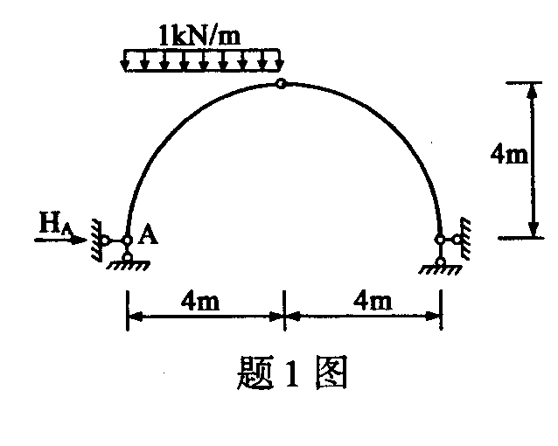
A．1kN
B．1.5kN
C．2kN
D．3kN

2．图示结构D截面剪力Q_{D}影响线在E点的坚标应是（ ）
A．－1
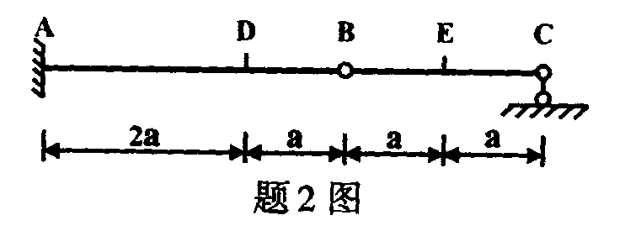
B．－$\frac{1}{2}$
C．＋$\frac{1}{2}$
D．＋1
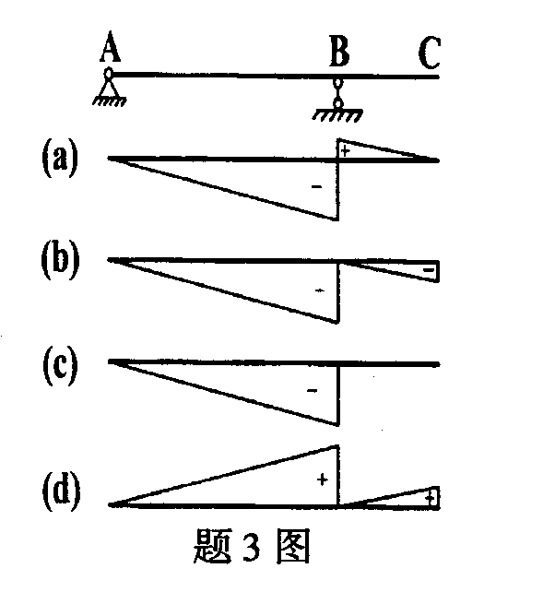
3．图示静定梁，其支座B左侧截面剪力影响线的正确形状是（ ）
A．图（a）
B．图（b）
C．图（c）
D．图（d）

4．图示刚架考虑轴向变形，正确的结点位移编码是（ ）
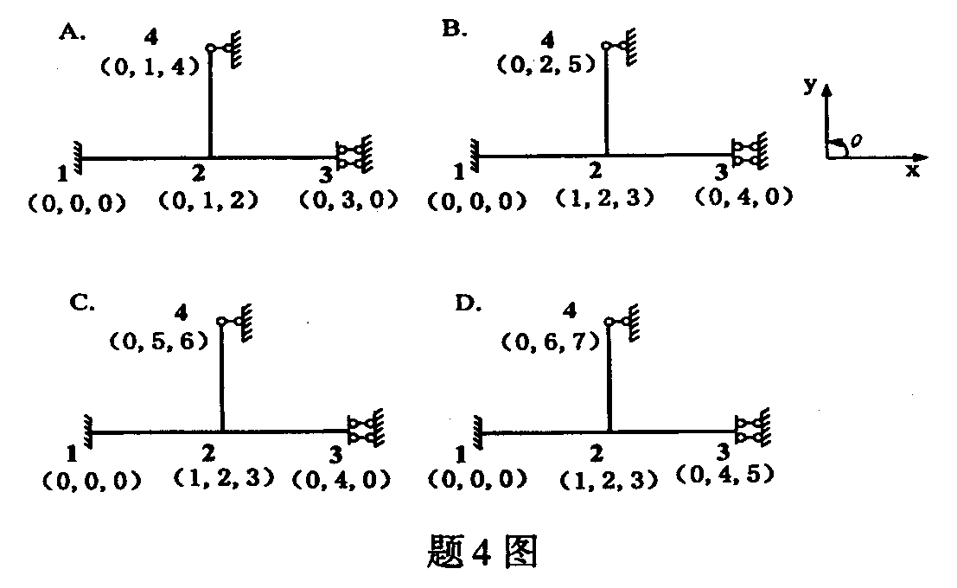
5．图示刚架单元②的坐标转换矩阵中元素T₁₁、T₁₂分别为（ ）
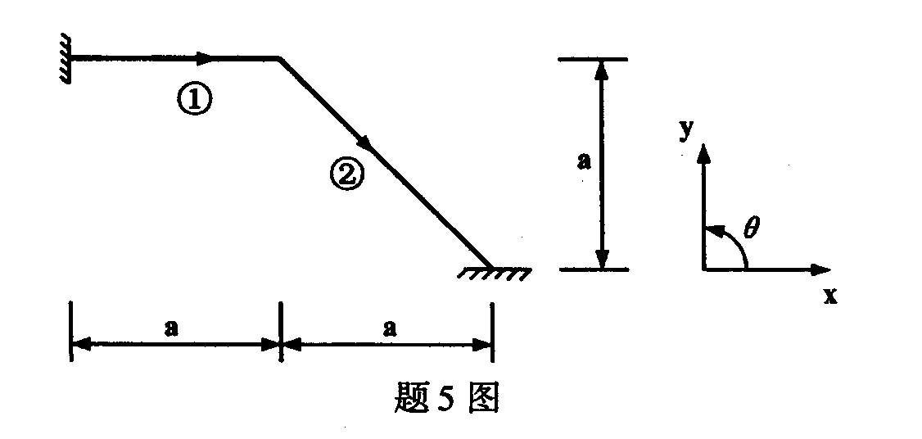
A．－$\frac{\sqrt{2}}{2}$、$\frac{\sqrt{2}}{2}$ B．$\frac{\sqrt{2}}{2}$、$\frac{\sqrt{2}}{2}$
C．－$\frac{\sqrt{2}}{2}$、－$\frac{\sqrt{2}}{2}$ D．$\frac{\sqrt{2}}{2}$、－$\frac{\sqrt{2}}{2}$
6．用能量法求出的基本周期T与其精确值T₁间的关系是（ ）
A．T<T₁ B．T=T₁
C．T>T₁ D．T与T₁间的大小没有确定关系
7．图（a）（b）（c）所示压杆，杆长l、抗弯刚度EI均相同，临界荷载分别为P_{1c}、P_{2c}和P_{3c}，三者间大小的正确关系是（ ）
A．$P_{1c}$>$P_{2c}$>$P_{3c}$ B． $P_{3c}$>$P_{2c}$>$P_{1c}$
C．$P_{2c}$>$P_{1c}$>$P_{3c}$ D．$P_{2c}$>$P_{3c}$>$P_{1c}$

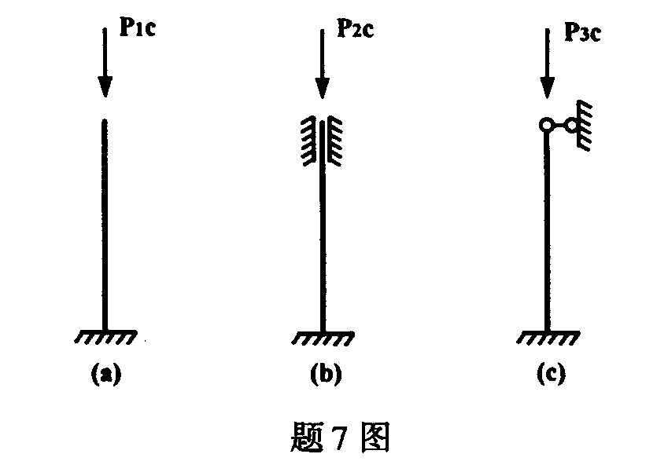
8．图示等截面梁极限弯矩M_{u}已知，则极限荷载P_{u}等于（ ）
A．$\frac{M_{u}}{2a}$ B．$\frac{M_{u}}{a}$
C．$\frac{M_{u}}{a+b}$ D．$\frac{M_{u}}{2a}$
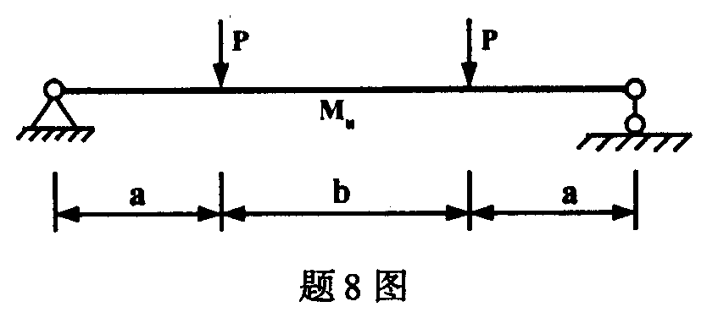
二、填空题（本大题共9小题，每小题2分，共18分）
请在每小题的空格中填上正确答案。错填、不填均无分。
9．图（a）所示对称结构，EI＝常数，若取图（b）为其对称力法基本体系，则δ₁₂＝___________，Δ_{1P}=____________。
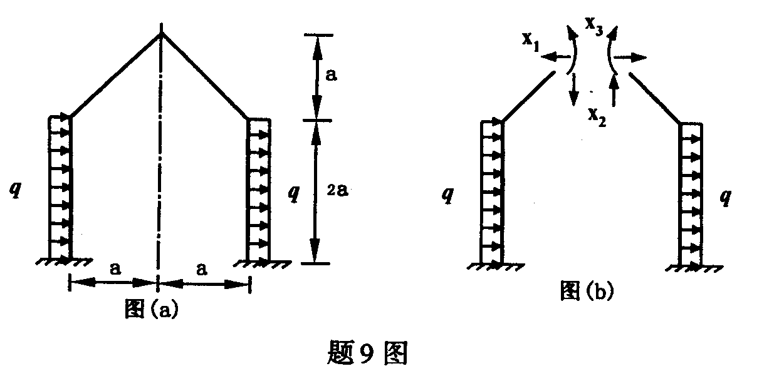

10．图示对称结构，杆端弯矩M_{BA}＝____________，____________侧受拉。
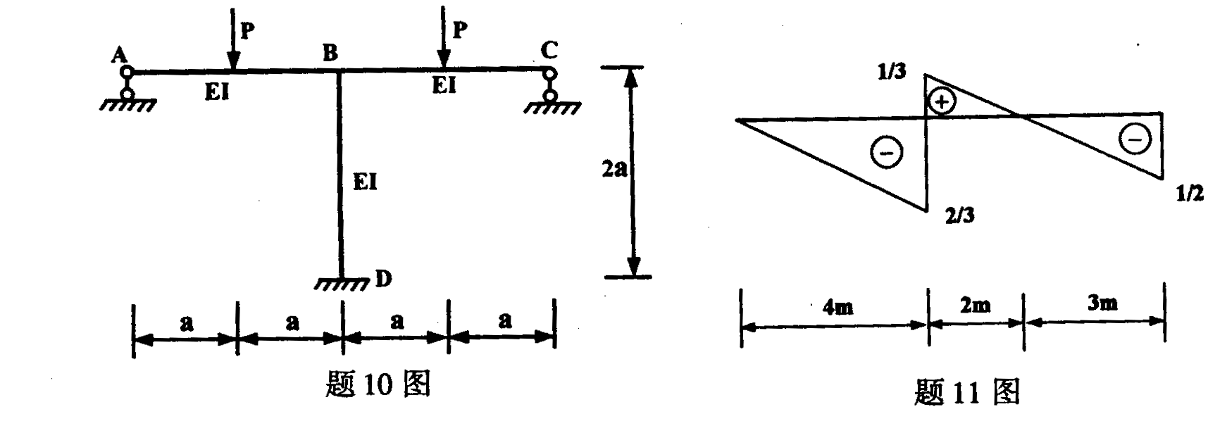
11．图示结构某量的影响线，在可任意分布的均布荷载q作用下，该量的最大值等于_______，最小值等于____________。
12．单元刚度方程是表示____________与____________之间关系的方程。
13．图示刚架不计轴向变形，若按结点顺序进行结点位移编码，则单元②的定位向量 ｛λ｝^{②}＝［____________］^{T}，单元③的定位向量｛λ｝^{③}＝［____________］^{T}。
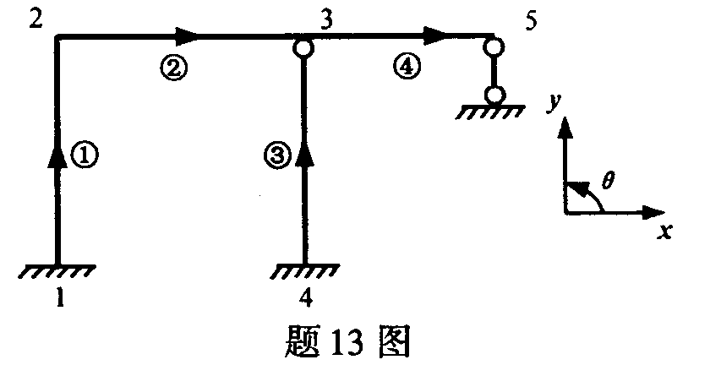
14．结构动力计算的主要特点是：（1）____________，（2）____________。
15．图示二自由度体系，其振型为____________，____________。
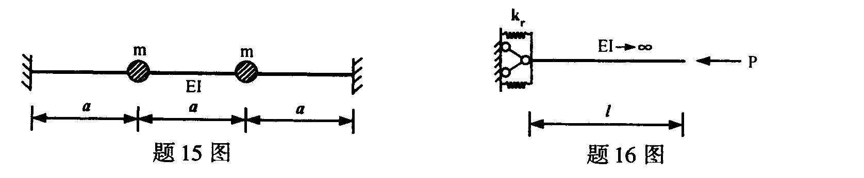
16．图示体系中，k_{r}为弹性抗转动刚度系数，按小挠度理论，该压杆的临界荷载 P_{cr}＝____________。
17．若找出了结构所有可能的破坏机构，并根据____________条件求出了所有可破坏荷载 P＋， 则极限荷载P_{u}＝____________。
三、计算题（本大题共5小题，每小题6分，共30分）
18．试求图示结构D点水平方向线位移。各杆EI＝常数。
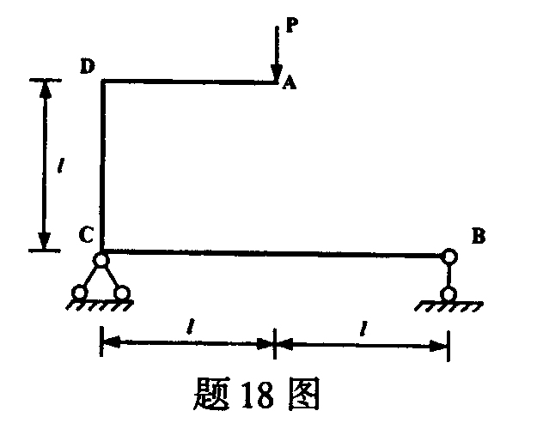
19．试计算图示排架，作弯矩图，EI为常数。
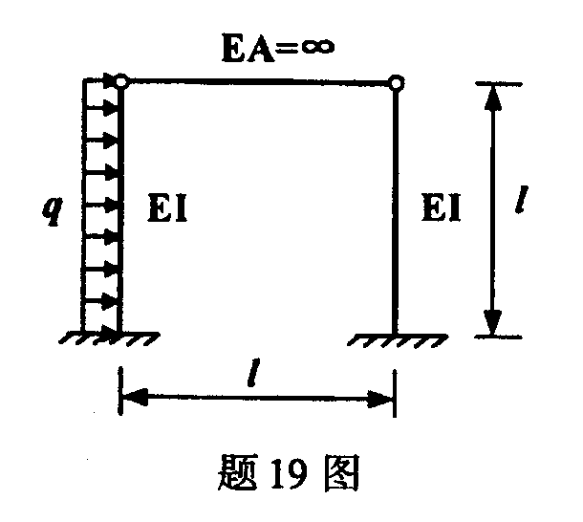
20．试求图示连续梁的结构刚度矩阵［K］。
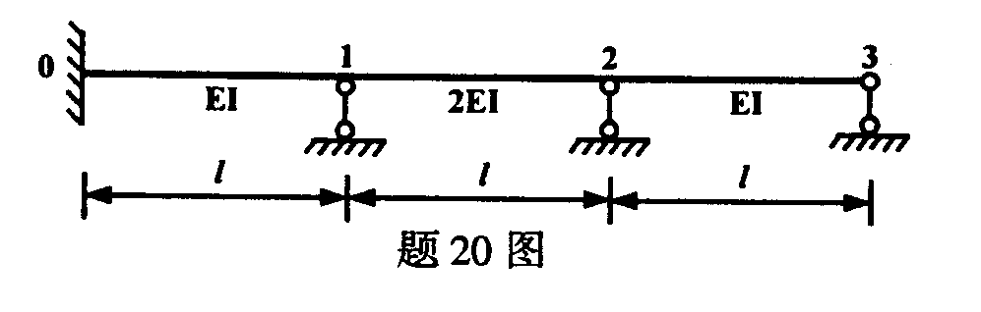
21．刚架不计轴向变形，试求直接结点荷载矩阵、等效结点荷载矩阵及综合等效结点荷载矩阵。
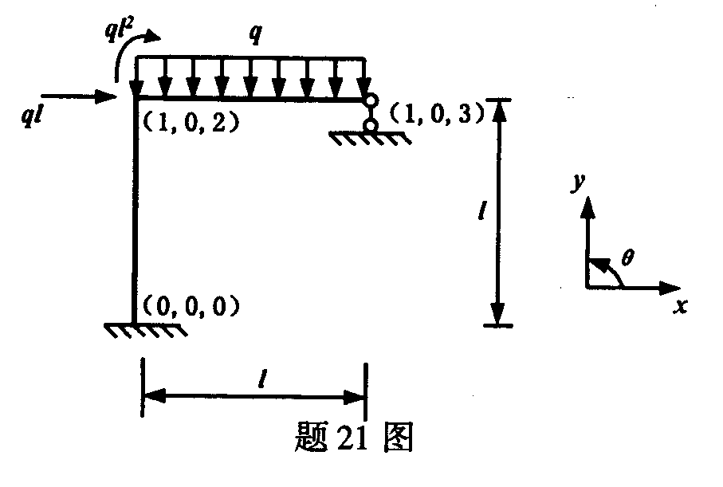
22．试求图示单自由度体系的自振频率。刚性梁分布质量不计，k为弹簧刚度系数。
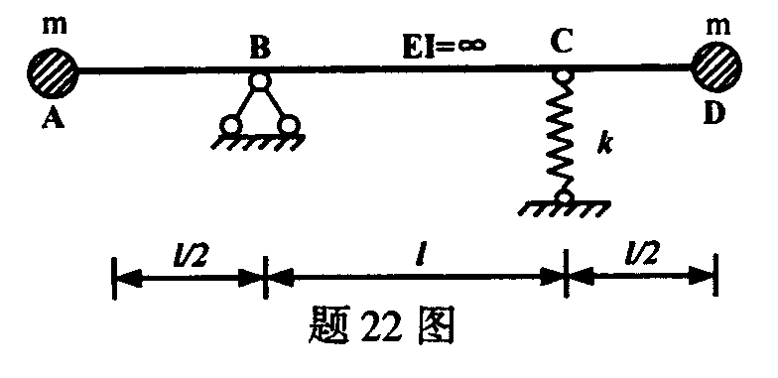
四、分析计算题（本大题共3小题，每小题12分，共36分）
23．试用位移法计算图示结构，作弯矩图。EI＝常数。
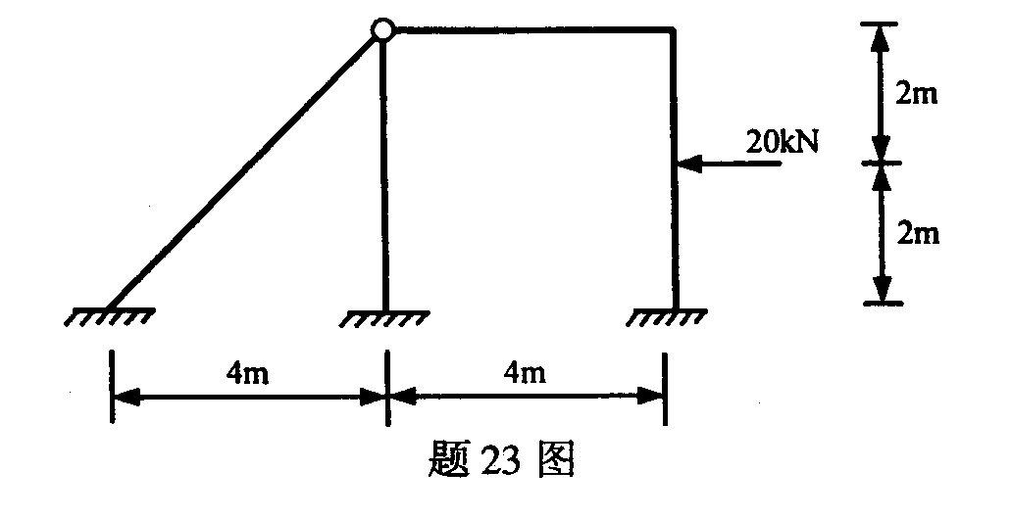
24．试画出图示梁K截面弯矩M_{K}、剪力Q_{K}的影响线，并求在所示行列荷载作用下M_{K}的最大值。
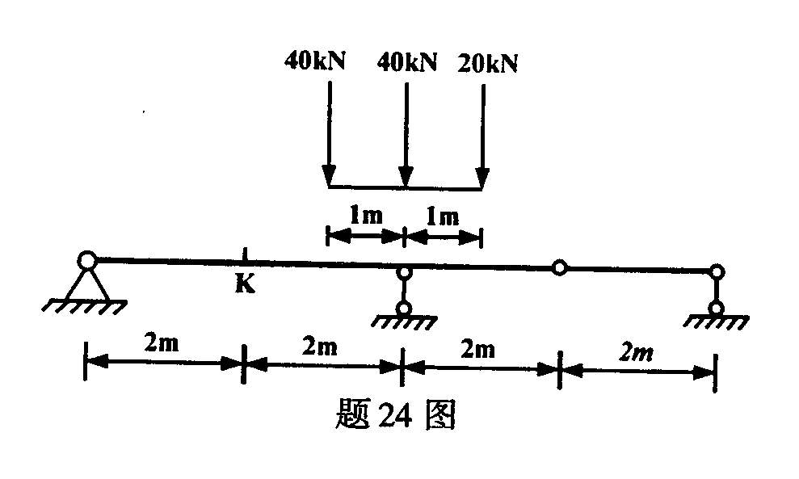
25．试求图示体系的自振频率和振型。EI为常数，杆件分布质量不计。
